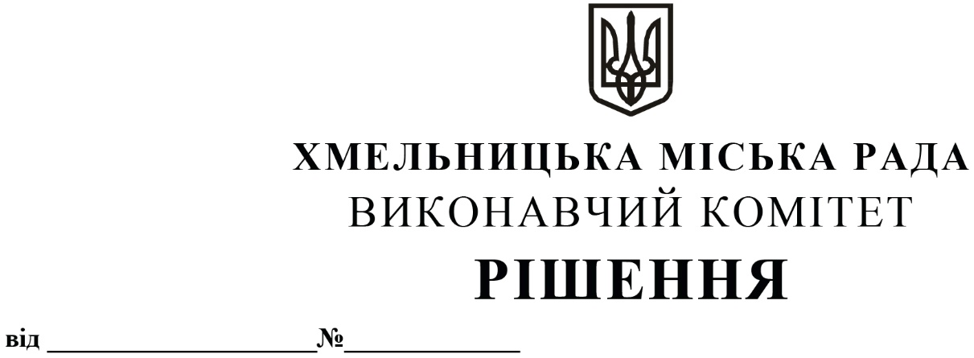
Про внесення пропозиції на розгляд сесії міської ради щодо внесення змін до Програми підготовки мешканців Хмельницької міської територіальної громади до національного спротиву на 2022-2023 роки, затвердженої рішенням виконавчого комітету від 11.08.2022 року №602 та втрату чинності рішення виконавчого комітету

Розглянувши клопотання директора комунального підприємства «Навчально-тренувальний центр Хмельницької міської територіальної громади», керуючись Законом України «Про місцеве самоврядування в Україні», виконавчий комітет міської ради

ВИРІШИВ:

1. Внести пропозицію на розгляд сесії міської ради щодо внесення змін до Програми підготовки мешканців Хмельницької міської територіальної громади до національного спротиву на 2022-2023 роки, затвердженої рішенням виконавчого комітету від 11.08.2022 року №602, а саме:
1.1. в розділі 1 «Паспорт програми» в графі 7 «Загальний обсяг фінансових ресурсів, необхідних для реалізації Програми, усього, у тому числі:» цифру «2 700,00» замінити на цифру «7 343,00».
1.2. додаток до Програми «Основні заходи Програми підготовки мешканців Хмельницької міської територіальної громади до національного спротиву на 2022-2023 роки» викласти в новій редакції, згідно з додатком.
2. Рішення виконавчого комітету від 24.11.2022 №897 «Про внесення пропозиції на розгляд сесії міської ради щодо внесення змін до Програми підготовки мешканців Хмельницької міської територіальної громади до національного спротиву на 2022-2023 роки, затвердженої рішенням виконавчого комітету від 11.08.2022 року №602» визнати таким, що втратило чинність.
3. Контроль за виконанням рішення покласти на відділ з питань оборонно-мобілізаційної, режимно-секретної роботи та взаємодії з правоохоронними органами.

Міський голова О.СИМЧИШИН

Додаток
до рішення виконавчого комітету
від 09.02.2023 № 121
Основні заходи
Програми підготовки мешканців Хмельницької міської територіальної громади до національного спротиву на 2022-2023 роки
№  з\п | Перелік заходів програм | Строк виконання | Відповідальні виконавці | Джерела фінансування | Орієнтовні обсяги фінансування, тис.грн
 |  |  |  |  | 2022 рік | 2023 рік
1 | Робота в навчальних закладах міста:  - проведення військово-патріотичного виховання та профорієнтаційної роботи з молоддю допризивного віку;  - проведення зборів з вчителями предмету «Захист України»;  - моніторинг рівня сформованості у молоді допризовного віку військово-патріотичної свідомості та морально-психологічної готовності до виконання конституційного обов’язку щодо захисту Вітчизни, незалежності та територіальної цілісності України;  - надання методичної та практичної допомоги вчителям щодо проведення занять з предметів «Захист України», «Безпека життєдіяльності»;  - участь в освітньо-виховних заходах, спрямованих на формування у молоді високої патріотичної свідомості, національної гідності та піднесення престижу військової служби;  - участь та практична допомога у контролі знань з предметів «Захист України» та «Безпека життєдіяльності»;  - проведення додаткових занять з вчителями та допризивниками з питань тактичної медицини. | 2022-2023 роки | Комунальне підприємство «Навчально-тренувальний центр Хмельницької міської територіальної громади» | Бюджет Хмельницької міської територіальної громади, власні доходи, інші джерела не заборонені законодавством | 693,0 | 4 150,0
2 | Проведення навчання з населенням Хмельницької міської територіальної громади:  - розробка навчально-методичного забезпечення (програми, плани, навч. література);  - участь та організація заходів з формування у громадян високої патріотичної свідомості, національної гідності, готовності до виконання громадянського і конституційного обов'язку щодо захисту національних інтересів України;  - проведення курсів з виживання в екстремальних умовах;  - проведення курсів з психологічної підтримки у різних екстремальних ситуаціях;  - проведення курсів з володіння зброєю;  - проведення курсів з домедичної підготовки;  - проведення курсів зі спеціальної підготовки (топографія, захист від зброї масового ураження, інженерної підготовки тощо);  - проведення курсів з особистої безпеки та застосування сили;  - підготовка програм та проведення курсів підготовки охоронців для важливих об’єктів міста та суб’єктів підприємницької діяльності різних форм власності;  - співпраця зі ЗМІ щодо висвітлення роботи навчально-тренувального центру з метою протидії інформаційним операціям агресора.
3 | Проведення навчання персоналу Добровольчих формувань територіальної громади (ДФТГ):  - розробка навчально-методичного забезпечення (програми, плани, навч. література);  - проведення зборових занять;  - моніторинг морально-психологічного клімату в підрозділах ДФТГ;  - проведення зрізу знань (перевірка рівня готовності до виконання визначених завдань);  - проведення командирської підготовки за різною тематикою;  - проведення навчань зі злагодження підрозділів ДФТГ;  - надання методичної та практичної допомоги командирам підрозділів ДФТГ щодо роботи з підлеглим персоналом;  - організація взаємодії та підтримання зв’язку груп ДФТГ, які задіяні для охорони об’єктів критичної інфраструктури міста;  - матеріально-технічна підтримка ДФТГ.
4 | Напрямки подальшого розвитку навчання населення:  - ліцензування та сертифікація окремих видів діяльності центру;  - курси тактичної медицини;  - курси стрілецької підготовки;  - курси тактико-спеціальної та вогневої підготовки;  - курси снайперської підготовки;  - курс екстремального водіння;  - курси охорони об’єктів інфраструктури;  - курси аеророзвідки (застосування дронів, квадрокоптерів тощо);  - розробка та удосконалення сайту навчально-тренувального центру.
5 | Ремонт, облаштування та утримання навчально-матеріальної бази:  - капітальний і поточний ремонт та видатки на комунальні послуги стрілецького тиру по вул.Березневій,1;  - розробка та оформлення документації для отримання ліцензії;  - закупівля навчально-матеріального устаткування (включаючи навчальну зброю);  - підготовка будівлі та території стрілецького тиру для використання за призначенням;  - утримання та обслуговування автомобільної техніки. | 2023 рік | Комунальне підприємство “Навчально-тренувальний центр Хмельницької міської територіальної громади” | Бюджет Хмельницької міської територіальної громади,  власні доходи, інші джерела не заборонені законодавством |  | 2 500,0
 | Разом по програмі: |  |  |  | 7 343,0

Керуючий справами виконавчого комітету Ю.САБІЙ

Директор комунального підприємства «Навчально-тренувальний центр
Хмельницької міської територіальної громади» О.СЦІБОРОВСЬКИЙ

